MUSEUM : Acting in English

To express oneself is to learn how to structure one’s thought, to interpret and learn how to build one’s speech in a foreign language
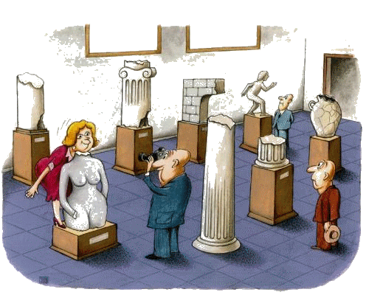
Projet en anglais réalisé par Hélène BELLANGER (professeur d’Anglais) et une intervenante de théâtre avec la classe de 5ème3 au collège du Servois à la Chapelle-en-Serval.
LE CDDC a été mené de fin octobre à mi-décembre avec un spectacle devant les parents d’élèves le jeudi 21 décembre 2017.
Anglais : mémorisation de textes phonologie et études d’œuvres
D’autres disciplines se sont jointes à ce projet- Lettres Modernes (thématique de l’art dramatique)-Arts Plastiques (réalisation de T.shirts représentant des détails d’oeuvres célèbres vues dans les scénettes/réalisation de décors) et EPS (chorégraphies/acrosport).

C’est un projet en 3 dimensions avec :
- l’apprentissage de l’anglais ;
- la reproduction (idée des œuvres d’art détournées) ;
- la création (tableaux vivants et le décor).

A visit at the museum

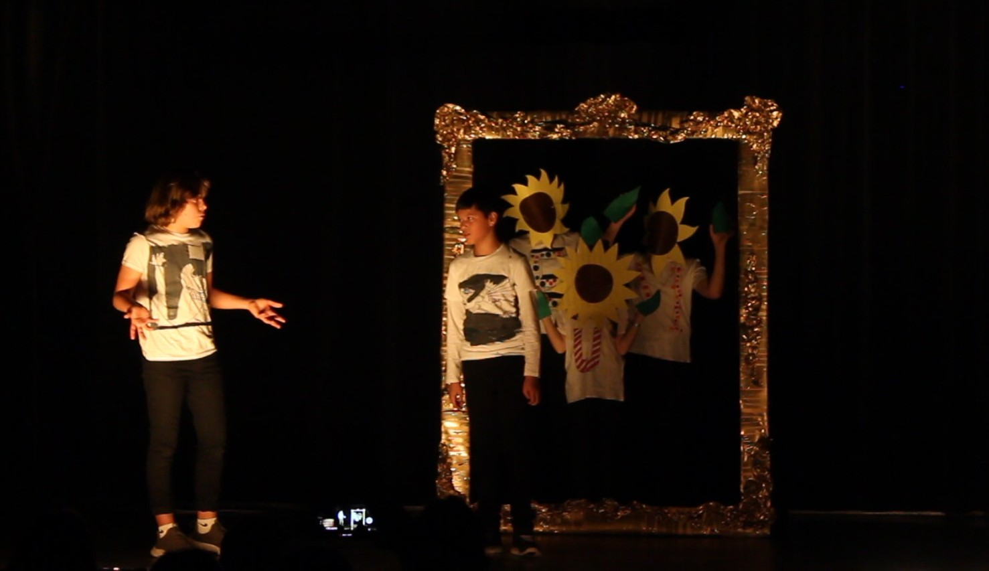
L’objectif principal consiste, d’une part à sensibiliser les élèves à la pratique de l’art dramatique et, d’autre part, à les amener à exercer cette pratique en langue anglaise. Ce projet explore la thématique « autour du musée » : création de tableaux vivants (aspect de la comédie), musée vide avec des personnages sortant du tableau …
The Sunflowers

Le dessein de ce projet est bien entendu d’optimiser la part d’anglais (scènes jouées en anglais uniquement)

Le but étant de s’exprimer le plus possible en anglais grâce à des dialogues d’une complexité variable et adaptés à la classe de 5ème tout en prenant compte l’hétérogénéité des élèves.
American tourists and impressionism

C’est également une façon d’aborder l’anglais d’une manière plus naturelle, plus concrète et plus spontanée dans une situation dramatique en jeu et en adresse à un partenaire.
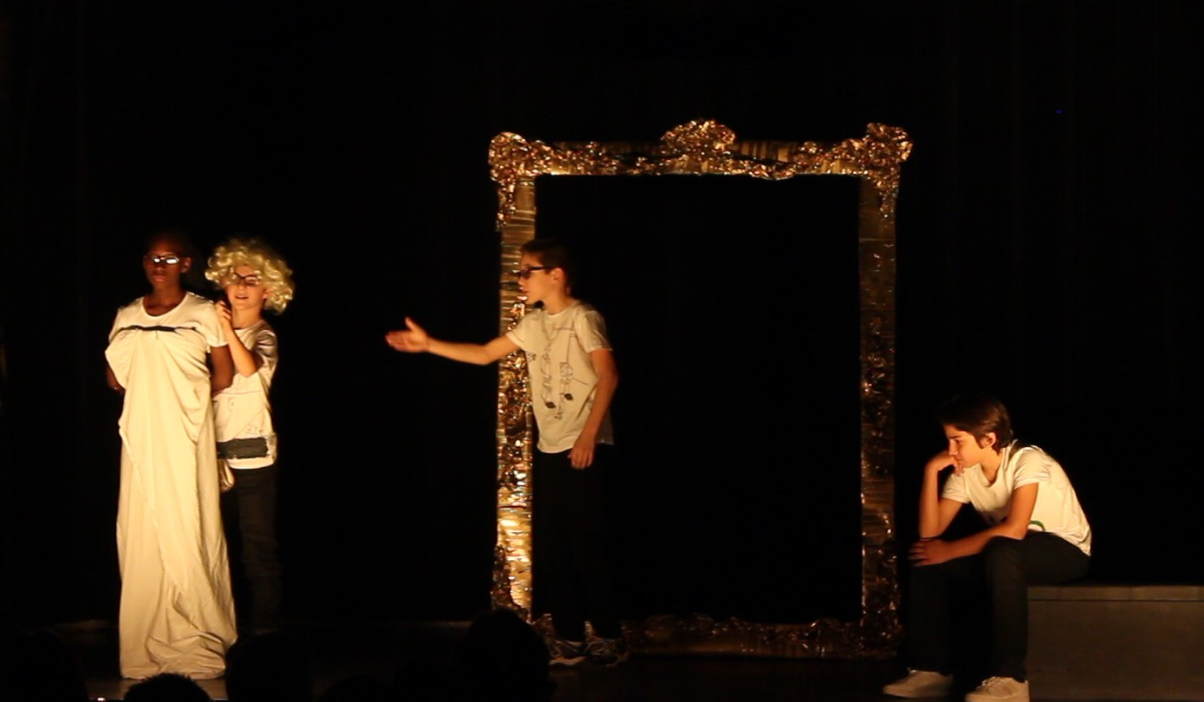

The Venus of Milo and the Thinker

Ce projet a exigé un engagement de tous pour la réussite commune et implique une très forte dynamique de groupe où chacun fait l’expérience de découvrir ses partenaires.
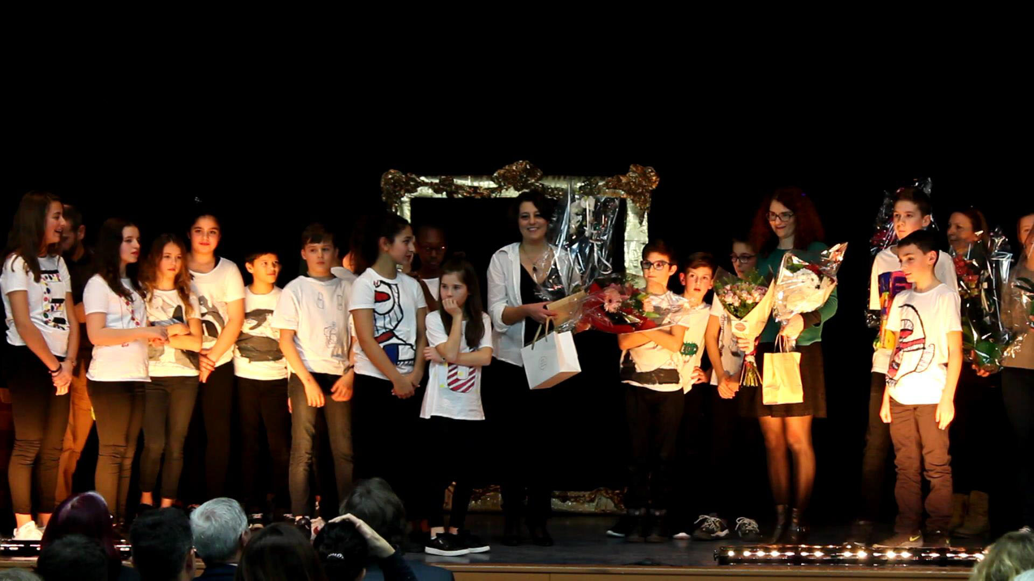
The Final Curtain

